1. OLED的介绍：

1.OLED，即有机发光二极管（Organic Light-Emitting Diode），又称为有机电激光显示（Organic Electroluminesence Display， OELD）。OLED由于同时具备自发光，不需背光源、对比度高、厚度薄、视角广、反应速度快、可用于挠曲性面板、使用温度范围广、构造及制程较简单等优异之特性，被认为是下一代的平面显示器新兴应用技术。

2.OLED显示技术具有自发光的特性，采用非常薄的有机材料涂层和玻璃基板，当有电流通过时，这些有机材料就会发光，而且OLED显示屏幕可视角度大，并且能够节省电能，从2003年开始这种显示设备在MP3播放器上得到了应用, 同时可以作为其他产品显示屏使用。

3.选用OLED的优势：相比较于需要背光的LCD屏幕，OLED不需要，因为它是自发光的。这样同样的显示，OLED效果要来得好一些。以目前的技术，OLED的尺寸还难以大型化，但分辨率已经相当可观了。

【资料引用：[https://blog.csdn.net/qq_38351824/article/details/82621675 】](https://blog.csdn.net/qq_38351824/article/details/82621675%20】)

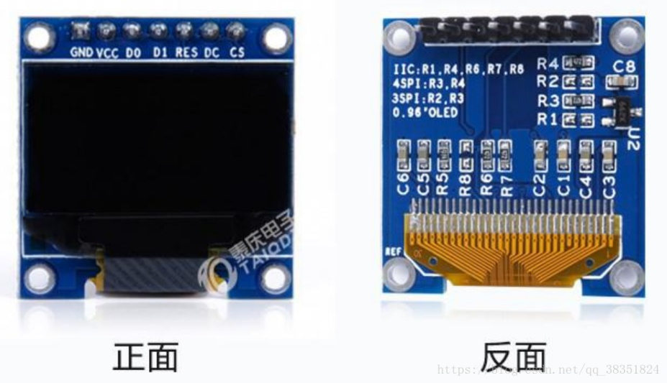

1. OLED模块资料
2. 模块尺寸：27.3*27.8 mm
3. 所需电压：2.8-5.5V
4. 驱动芯片：选用stm32c8t6
5. 引脚定义：VCC-电源正极、GND-电源负极、D0时钟线、D1-数据线、RES-复位线、DC数据/命令
6. 通信方式：IIC、SPI
7. 关于SPI通信的补充
8. SPI接口主要应用于FLASH、实时时钟、AD转换器、数字信号处理器以及数字信号解码器间，时钟设计便是应用了SPI用于实时时钟的优势；
9. SPI通信采用主从工作方式，区别于普通串行通信的一次连续传送至少8位数据的特点，SPI允许数据一位一位的传送，主设备可以通过对时钟线的控制完成对通讯的控制。同时SPI接口不需要进行寻址操作，在点对点的通信中简单高效。
10. OLED显示
11. 软件：CubeMAX、Keil uVision5
12. OLED字模提取选项

工具：PCtoLCD

OLED点阵格式：阴码

取模方式：逐行式

取模走向：顺向

输出数制：十进制数

格式：C51格式

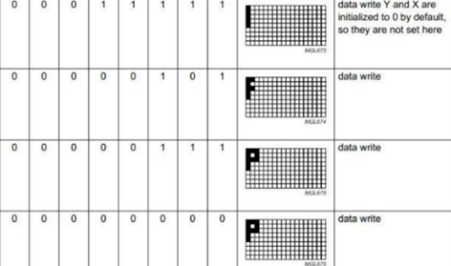

1. 代码部分

1.OLED屏幕初始化

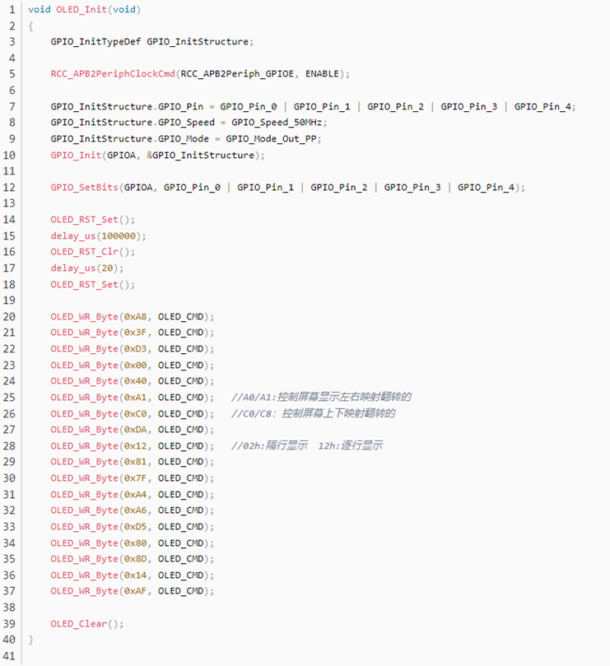

1. OLED常用库函数整理

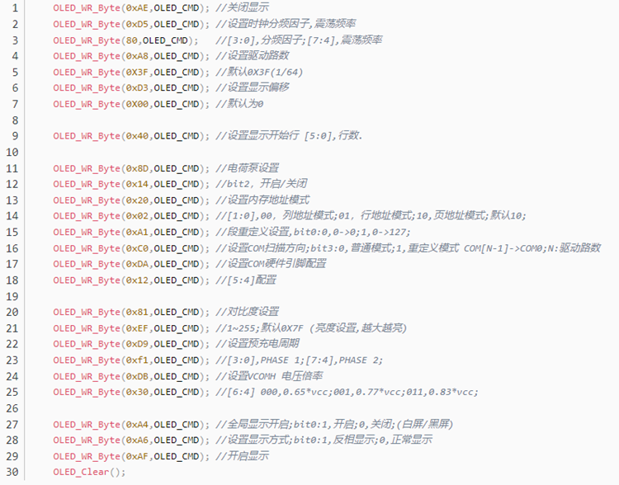

1. 时间设置部分函数

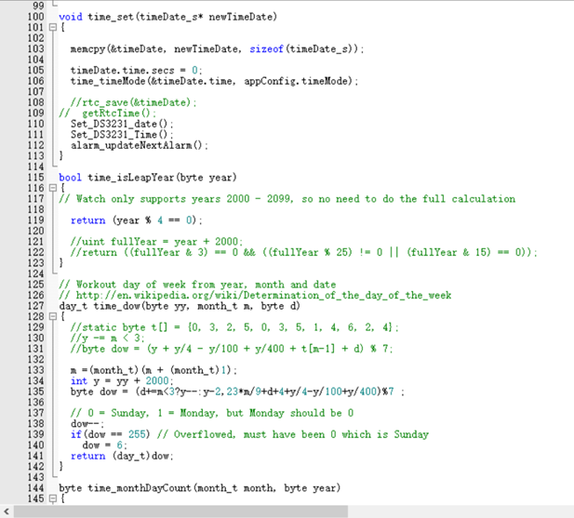

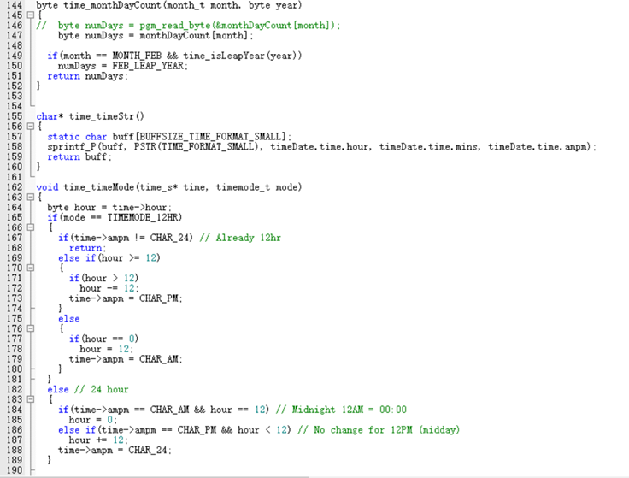

1. 论文对接建议
2. OLED屏幕概况
3. 选择OLED屏幕相较于选择LCD屏幕的优势
4. 相较于普通的串行通信，选用SPI通讯的优势
5. 取模函数与取模工具
6. 时间显示代码
7. OLED底层驱动代码